香港资深媒体人：我在寻找“桃花源”

潘丽琼 [有理儿有面](javascript:void(0);)

**有理儿有面**

微信号 youli-youmian

功能介绍 你说是不是

2019-11-30[原文](https://mp.weixin.qq.com/s?__biz=Mzg3MjEyMTYyNg==&mid=2247485924&idx=2&sn=078e9a7f2ff1020a6a15971ba4b70b2f&chksm=cef55d91f982d487e4b6e4a061e85f086c5148320f7b1c40a4e38330384d5c05ea8e659097bb&scene=27#wechat_redirect&cpage=87)

收录于话题

本文作者：香港资深媒体人  潘丽琼

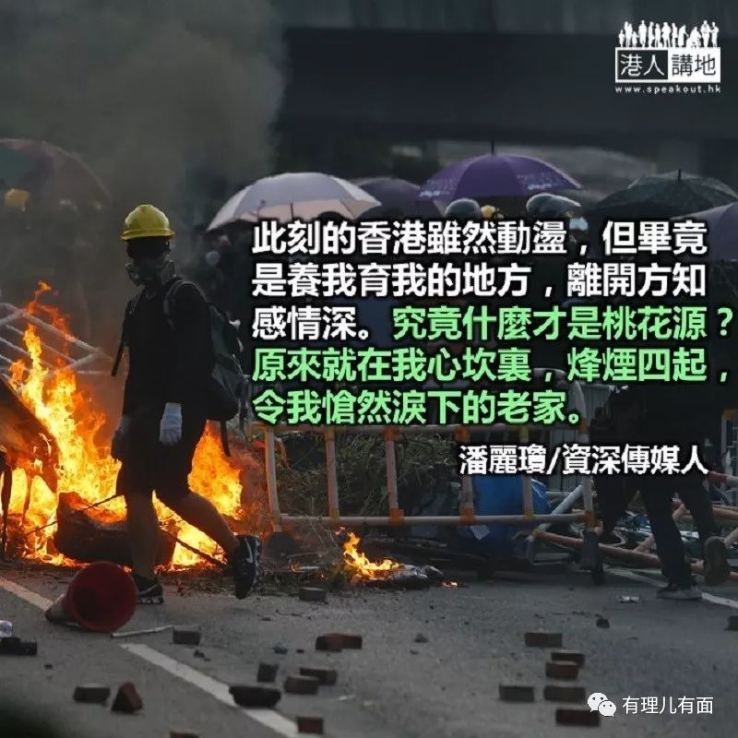

惊心动魄的一夜。我因为吐露港公路封闭，唯有兜路走，但整条马路被堵塞。车辆被迫停下，一班黑衣人粗言秽语、大声叫嚣，拿着铁通像「狩猎」。如果我有任何异动，例如举机拍摄，或妄想移开堵塞物，一定会被残酷「私了」，我不知哪里来的豹子胆，竟敢一边按动手机用免提报警，一边小心翼翼地留意是否有黑衣人经过……我们彷佛被集体骑劫，成为人质，随时有撕票的危险！

这种恐怖的感觉，促使我有另觅第二家园的冲动。最近便到佛山「广佛新世界」看楼。我们从西九乘高铁只需个半小时，再乘十分钟车便到了。楼房是建在一个偌大的公园里，一片绿油油，还有人工湖，连空气都是甜的。和楼房相连的是高尔夫球场和大果园，到处弥漫着花香和草香。楼房不贵，一千四百呎的洋房大约二百五十万人民币，是香港一个车位的价钱，管理费是香港一成，三数百元而已。这儿的中菜厅水平可媲美五星级酒店。晚饭后我们开车半小时，到巿中心的岭南新天地闲逛。同行朋友一见钟情，像买一棵菜般拿出信用卡扑槌买楼。楼房很抢手，眨眼间所剩无几。

这里纵然像天堂一样，我却无法想象下决心「搬窦」。我的朋友和工作都在香港，血脉相连，很难连根拔起。如果只是偶然来此小住，恐怕荒废。此刻的香港虽然动荡，但毕竟是养我育我的地方，离开方知感情深。究竟什么才是桃花源？原来就在我心坎里，烽烟四起，令我怆然泪下的老家。

### 精选留言

用户设置不下载评论